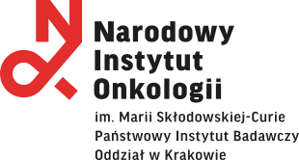

Kraków, dnia 06.08.2021 r.

**Zawiadomienie o wyborze najkorzystniejszej oferty w postępowaniu prowadzonym w trybie zapytania ofertowego nr** ZAOP 12/180,326,404,493,534/21**, dotyczącego wyboru Wykonawcy na** dostawę **mebli medycznych dla KGO (część nr 2)**, na potrzeby Narodowego Instytutu Onkologii im. Marii Skłodowskiej - Curie – Państwowego Instytutu Badawczego Oddziału w Krakowie.

Zamawiający informuje, że w wyniku zapytania ofertowego nr ZAOP 12/180,326,404,493,534/21, **część nr 2 – meble medyczne dla KGO, wpłynęły następujące oferty:**

|  |  |
| --- | --- |
| **Nazwa firmy** | **Wartość brutto** |
| ASO-GASTRONOMIA Jakub Szczygieł  Ul. Chełmońskiego 253  31-348 Kraków | 7872,00 |
| ALDUO Sp. z o.o.  ul. Z. Miłkowskiego 3/301  30-349 Kraków | 1968,00 |

Zgodnie z kryteriami wyboru – cena, najkorzystniejszą ofertę złożyła firma:

**ALDUO Sp. z o.o.**

**ul. Z. Miłkowskiego 3/301**

**30-349 Kraków**